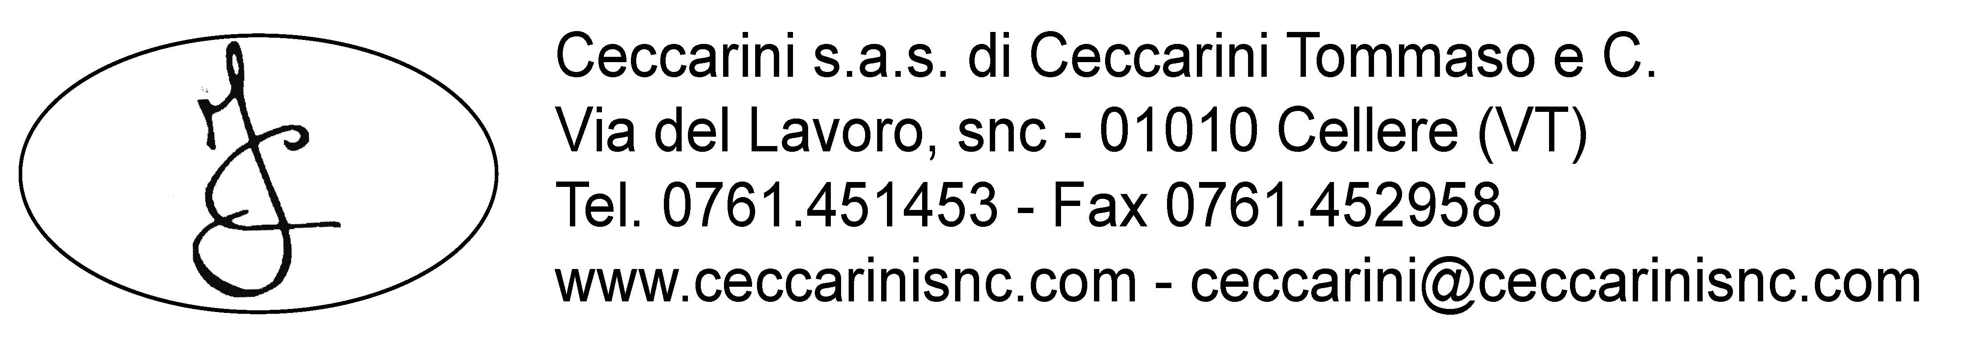

Allegato 4

DICHIARAZIONE CE DI CONFORMITÀ EEA

Finestre e Porte pedonali Esterne

IL sottoscritto Ceccarini Tommaso legale rappresentante della ditta CECCARINI sas di Ceccarini Tommaso con sede in Via del Lavoro snc 01010 CELLERE VT

dichiara sotto la propria responsabilità

che le finestre e porte finestre in legno di nostra produzione commercializzate con i seguenti nomi commerciali

modello FINESTRA 68
modello PORTA FINESTRA 68

destinati all’uso esterno, soddisfano i requisiti richiesti dalla Direttiva UE relativa ai prodotti di costruzione 89/109/CEE.
Sono inoltre conformi all’appendice ZA della norma UNI EN 14351-1:206.

In particolare sono state eseguite le prove di tipo su campioni rappresentativi presso il Laboratorio Notificato SGM srl - Via Y. Gagarin 69/71 06070 S. Mariano di Corciano - Perugia, autorizzazione ministeriale numero 1676 con i seguenti risultati:

Finestra modello 68
Permeabilità all’aria | 4
Trasmittanza termica globale della finestra Uw  con trasmittanza termica del vetro:  Ug = 1,7 su un campione realizzato in legno tenero:  su un campione realizzato in legno duro:  Ug = 1,1 su un campione realizzato in legno tenero:  su un campione realizzato in legno duro:  Ug = 1,4 su un campione realizzato in legno tenero:  su un campione realizzato in legno duro : | 2.01  2,13  1,63  1,76  1,8  1,9
Tenuta all’acqua  Metodo di prova A - non protetto | 350N
Resistenza al carico di vento: - pressione di prova  - deformazione del telaio | C5
Resistenza ai carichi del dispositivo di sicurezza | 350N

Porta Finestra modello 68

Permeabilità all’aria | 4
Trasmittanza termica globale Uw per porte finestre con area inferiore a 3,6 m² e con trasmittanza termica del vetro:  Ug = 1,7 su un campione realizzato in legno tenero:  su un campione realizzato in legno duro:  Ug = 1,1 su un campione realizzato in legno tenero:  su un campione realizzato in legno duro:  Ug = 1,4 su un campione realizzato in legno tenero:  su un campione realizzato in legno duro : | 2.02  2,14  1,63  1,75  1,8  1,9
Trasmittanza termica globale Uw per porte finestre con area superiore a 3,6 m² e con trasmittanza termica del vetro:  Ug = 1,7 su un campione realizzato in legno tenero:  su un campione realizzato in legno duro:  Ug = 1,1 su un campione realizzato in legno tenero:  su un campione realizzato in legno duro:  Ug = 1,4 su un campione realizzato in legno tenero:  su un campione realizzato in legno duro : | 1,95  2,04  1,52  1,61  1,8  1,9
Tenuta all’acqua  Metodo di prova A – non protetto | 5A
Resistenza al carico di vento: - pressione di prova  - deformazione del telaio | C2
Resistenza ai carichi del dispositivo di sicurezza | 350N

La produzione dei nostri manufatti è sottoposta a controllo di produzione come richiesto dalla norma UNI EN 14351:2006.

Data………………

Il dichiarante Timbro dell’azienda

